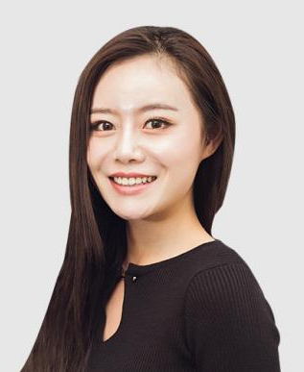
我是本科应届生毕业生，性格开朗，诚信守信，认真细致，有责任心，具有进取精神、实事求是的态度和自我管理能力，自学能力强，并能够积极主动高效的学习新技术知识，有较好的文档编写能力，能够与他人良好沟通、协作，具有良好的人际关系和交流能力，具有团队意识。

沟通能力强，性格开朗，有责任感和较高的工作热情
群面：预备党员
电话：（+86）130-1300-0000
邮箱：xxxx@126.com
年龄：25岁
民族：汉族
籍贯：广东广州

教育背景
20XX.9-20XX.6 XXX科技大学 计算机科学与技术（本科）
主修课程：数值分析、计算机原理、微型计算机技术、计算机系统结构、计算机网络、高级语言、汇编语言、数据结构、操作系统、数据库原理、编译原理、图形学、人工智能、计算方法
毕业成绩：总分：XXX 院校综合排名：第二名

校园经历
20XX.9-20XX.6 计算机网络试验 担任组长
研究成果：小姐四人合作用C++编写出网络FTP软件，主要进行界面设计及事件绑定，得到老师好评。
20XX.9-20XX.6 参与学院与欧翔科技公司合作进行的初级IT项目培训计划 担任组长
收获成果：了解项目综合管理、工作排序 、持续时间估计、进度计划开发、进度控制和项目风险管理等
奖项证书
20XX-20XX 连续3年获国家励志奖学金
英语CET-6 优秀的听说写能力
计算机四级，高级程序员证书

自我评价
我的专业：计算机科学与技术
邓雨薇
报考信息

报考院校：XXX科技大学
报考专业：计算机科学与技术
初考成绩：英语：90 数学：90 思想政治：90 专业课：95 总分：365
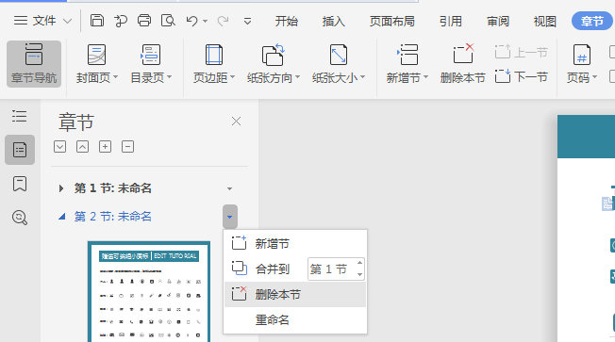
赠送可编辑小图标
删除此页的方法
EDIT TUTORIAL
个人：
工作：
教育：
电话：
邮箱：
地址：
方法一：全部选中不需要的内容，按键盘”Delele“键直接删除。
方法二：在菜单栏”章节--左边章节导航--选择要删除的章节--删除。（图解如下）
赠送小图标，可自由修改大小色彩，复制粘贴可使用

